Пользуясь наблюдениями и текстовыми материалами, найдите на Тверском бульваре и сравните:
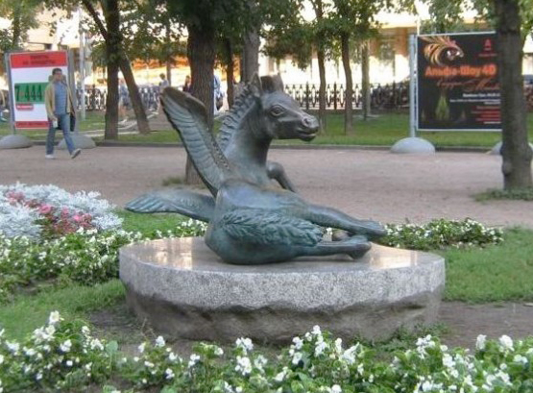 | 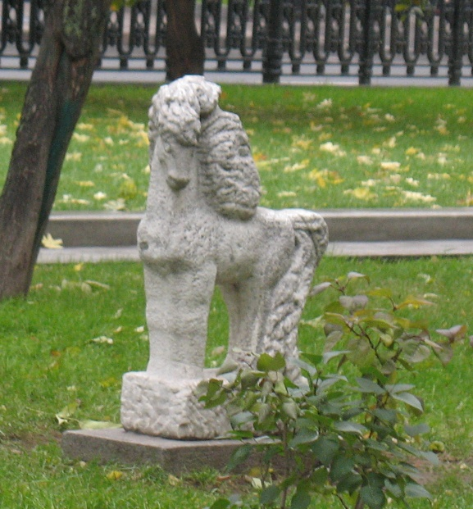

Критерии сравнения | Общее | Различие
 |  | Изображение 1 | Изображение 2
Кого изображает статуя?
Материал
Внешний вид (наличие частей тела животного, поза)
Постамент (форма, материал)
Место расположения статуи (в какой части бульвара)
Окружение статуи (что находится вокруг)
Близость к другим объектам, расположенным на бульваре

Пользуясь наблюдениями и текстовыми материалами, найдите на Тверском бульваре и сравните:
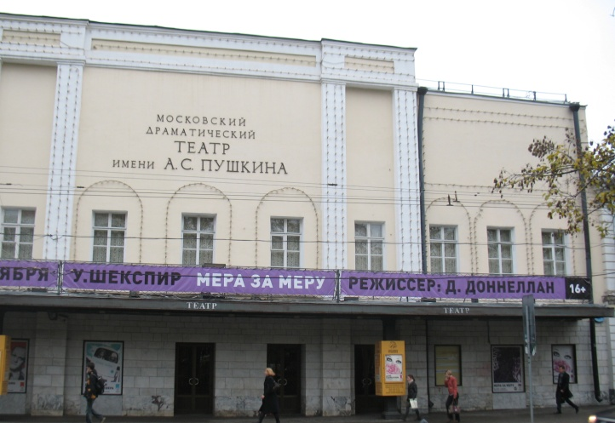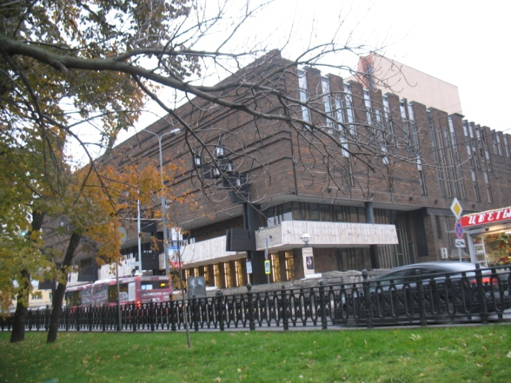
Критерии сравнения | Общее | Различие
 |  | Изображение 1 | Изображение 2
Что изображено на фотографиях?
Кем построено здание?
Когда построено здание?
Цель постройки
Как используется здание сейчас?
Внешний вид здания (внешняя отделка, колонны, фонари)
Расположение относительно бульвара
Близость к другим объектам, расположенным на бульваре

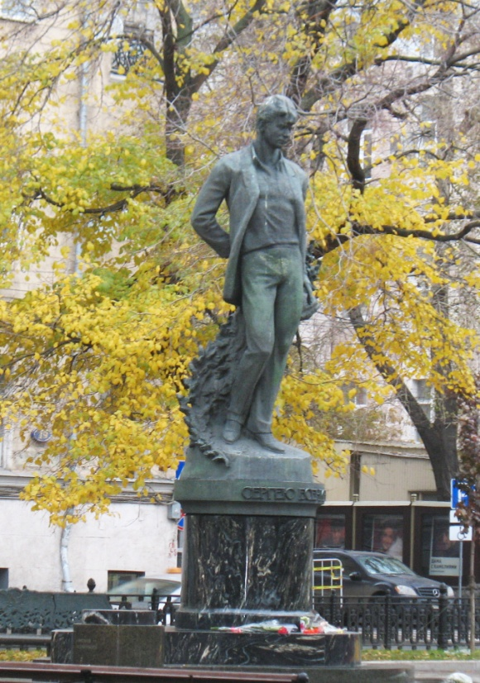
Пользуясь наблюдениями и текстовыми материалами, найдите на Тверском бульваре и сравните:
Критерии сравнения | Общее | Различие
 |  | Изображение 1 | Изображение 2
Кому поставлен этот памятник?
Когда установлен памятник?
Кто автор памятника?
Из какого материала изготовлен памятник?
Внешний вид памятника: кто изображен, в какой позе, характерные детали (черты лица, выражение, расположение рук, одежда)
Основание памятника (постамент, пьедистал)
Расположение относительно бульвара
Близость к другим объектам, расположенным на бульваре

